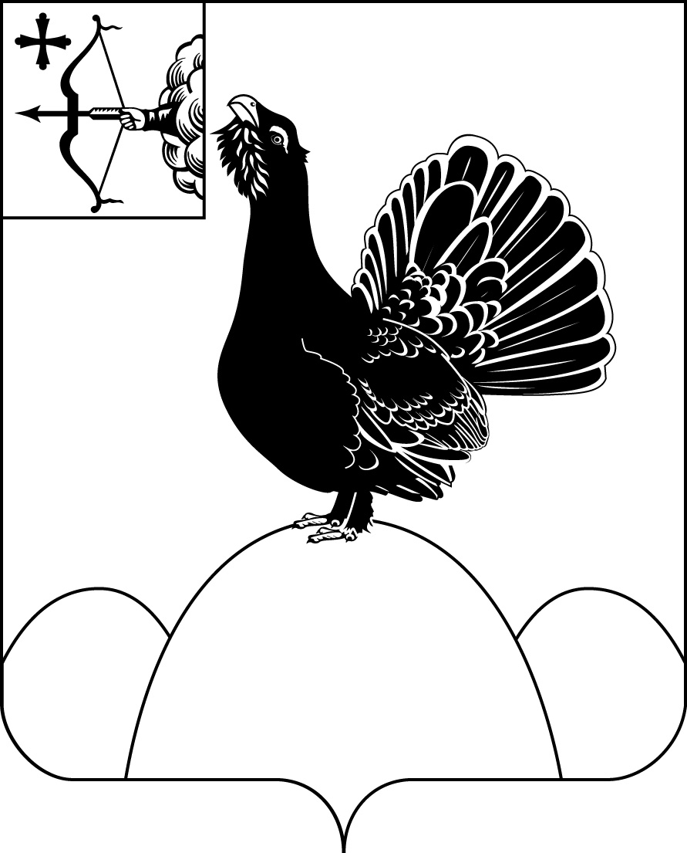

КОНТРОЛЬНО-СЧЕТНАЯ КОМИССИЯ МУНИЦИПАЛЬНОГО
ОБРАЗОВАНИЯ НАГОРСКИЙ МУНИЦИПАЛЬНЫЙ РАЙОН
КИРОВСКОЙ ОБЛАСТИ
пгт. Нагорск ул. Леушина д.21, Кировской обл., 613260, тел. (83349) 2-14-46

ОТЧЕТ
о работе Контрольно-счетной комиссии муниципального образования Нагорский муниципальный район Кировской области за 2023 год

Общие положения

Настоящий отчет о деятельности Контрольно-счетной комиссии муниципального образования Нагорский муниципальный район Кировской области подготовлен в соответствии с требованиями части 2 статьи 19 Федерального закона от 07.02.2011 №6-ФЗ «Об общих принципах организации и деятельности контрольно-счетных органов субъектов Российской Федерации и муниципальных образований», статьи 17 Положения о Контрольно-счетной комиссии муниципального образования Нагорский муниципальный район Кировской области, утвержденного решением Нагорской районной Думы №5.1 от 23.12.2021 года.

В 2023 году Контрольно-счетная комиссия осуществляла контрольную, экспертно-аналитическую, информационную и иные виды деятельности, обеспечивая единую систему контроля исполнения бюджета муниципального образования Нагорский район Кировской области в соответствии с планом работы на 2023 год, утвержденным распоряжением председателя Контрольно-счетной комиссии Нагорского района №31-р от 21.12.2022 года (с изменениями, внесенными в течение отчетного года).
В отчете отражены результаты деятельности Контрольно-счетной комиссии Нагорского района по реализации полномочий, определенных статьей 6 Положения о Контрольно-счетной комиссии муниципального образования Нагорский муниципальный район Кировской области, в том числе: по контролю за исполнением бюджета муниципального района и бюджетов муниципальных образований, входящих в состав Нагорского муниципального района, по подготовке экспертиз проектов решений о бюджете муниципальных образований Нагорского района, по организации и осуществлению контроля за законностью и результативностью использования средств районного бюджета, за соблюдением установленного порядка управления и распоряжения имуществом, находящимся в муниципальной собственности Нагорского района Кировской области, и иных полномочий в сфере внешнего муниципального финансового контроля.

Основные итоги деятельности
контрольно-счетной комиссии Нагорского района

В течение отчетного года Контрольно-счетной комиссией Нагорского района проведено 30 проверочных мероприятий, из них 4 контрольных, 14 экспертно-аналитических мероприятий, проведена экспертиза 12 проектов муниципальных правовых актов.
Совместно с Контрольно-счетной палатой Кировской области проведено 2 контрольных мероприятия.
В 2023 году на постоянной основе осуществлялся мониторинг реализации (региональных) национальных проектов на территории Нагорского района.
В 2023 году контрольными и экспертно-аналитическими мероприятиями было охвачено 24 объекта, в ходе контрольных мероприятий объем проверенных средств составил 84699,85 тыс.рублей.
При осуществлении внешнего муниципального финансового контроля выявлено 154 нарушения в финансово-бюджетной сфере на общую сумму 42,05 тыс.рублей, в том числе:
- 87 нарушений при формировании и исполнении бюджетов;
- 28 нарушений ведения бухгалтерского учета, составления и представления бухгалтерской (финансовой) отчетности на сумму 27,65 тыс.рублей;
- 16 нарушений в сфере управления и распоряжения муниципальной собственностью;
- 23 нарушения при осуществлении муниципальных закупок на сумму 14,4 тыс.рублей.
Кроме того, установлено 5 случаев неэффективного использования бюджетных средств (оплата пени, штрафов и других экономических санкций) на общую сумму 141,12 тыс.рублей.

Основные результаты деятельности Контрольно-счетной комиссии Нагорского района в 2023 году приведены в таблице:
№ п/п | Наименование показателя | Значение показателя
№ п/п | Наименование показателя | 2022 | 2023
1. | Проведено контрольных и экспертно-аналитических мероприятий всего, из них: | 17 | 18
1.1. | - контрольных мероприятий | 4 | 4
1.2. | - экспертно-аналитических мероприятий | 13 | 14
2. | Количество проведенных экспертиз проектов законодательных и иных нормативных правовых актов | 14 | 12
3. | Количество объектов проверенных контрольными и экспертно-аналитическими мероприятиями, всего,  из них: | 29 | 24
3.1. | объектов контрольных мероприятий | 15 | 9
3.2. | объектов экспертно-аналитических мероприятий | 14 | 15
4. | Проведено совместных контрольных мероприятий всего, из них: | 1 | 2
4.1 | - с Контрольно-счетной палатой Кировской области | 1 | 2
5. | Объем проверенных средств при контрольных мероприятиях (тыс. рублей) | 84890,74 | 84699,85
6. | Всего выявлено нарушений в ходе осуществления внешнего муниципального финансового контроля (тыс. руб./количество), из них: | 667,31/167 | 42,05/154
6.1. | нарушения при формировании и исполнении бюджетов | 6,4/104 | 0,0/87
6.2. | нарушения ведения бухгалтерского учета, составления и представления бухгалтерской (финансовой) отчетности | 29,7/37 | 27,65/28
6.3. | нарушения в сфере управления и распоряжения государственной (муниципальной) собственностью | 0/7 | 0/16
6.4. | нарушения при осуществлении государственных  (муниципальных) закупок и закупок отдельными видами юридических лиц | 32,8/18 | 14,4/23
6.5. | иные нарушения | 0/0 | 0,0
6.6. | нецелевое использование бюджетных средств | 0,5/1 | 0,0/0
7. | Выявлено неэффективное использование государственных (муниципальных) средств (тыс. руб.) | 597,91 | 141,12
8. | Внесено представлений | 15 | 9
9. | Направлено информационных писем в органы местного самоуправления, представительный орган и объекты контроля | 38 | 44

В течение года отчеты (заключения, информации) по результатам проведенных мероприятий направлялись главе Нагорского района, председателю Нагорской районной Думы, главам городского и сельских поселений.
В адрес проверенных органов местного самоуправления и учреждений в 2023 году по результатам контрольных мероприятий внесено 9 представлений для принятия мер по устранению выявленных нарушений и недостатков.

Экспертиза нормативных правовых актов

В 2023 году в Контрольно-счетную комиссию Нагорского района поступило 12 проектов решений представительных органов Нагорского муниципального района, которые касались формирования районного бюджета, бюджетов городского и сельских поселений и внесения изменений в бюджет муниципального района.
Все проекты решений были рассмотрены и были признаны соответствующими требованиям бюджетного законодательства.
1. По результатам экспертизы проектов решений о внесений изменений в решение Нагорской районной Думы о бюджете на 2023 год и на плановый период 2024 и 2025 годов подготовлено 6 заключений, в которых была дана оценка обоснованности предложений по корректировке бюджетных показателей по отдельным видам доходов, исходя из сложившихся объемов поступлений собственных доходов, а также безвозмездных поступлений из других бюджетов бюджетной системы РФ на основании Закона Кировской области об областном бюджете.
Вносимые изменения в расходную часть бюджета главным образом обусловлены обеспечением расходов по первоочередным направлениям, уточнением расходов по безвозмездным поступлениям и обеспечением соответствующего софинансирования за счет средств районного бюджета, перераспределением ассигнований по предложениям главных распорядителей бюджетных средств.
Нарушения, выявленные в ходе экспертизы проектов, носят технический характер и устранены во время проводимого мероприятия.

2. В рамках предварительного контроля в соответствии с требованиями Бюджетного кодекса Российской Федерации проведена экспертиза проекта решения Нагорской районной Думы "О бюджете муниципального образования Нагорский муниципальный район Кировской области на 2024 год и на плановый период 2025 и 2026 годов", а также экспертиза проектов бюджетов поселений, входящих в состав муниципального образования Нагорский муниципальный район, на 2024 год и на плановый период 2025 и 2026 годов.
Формирование проектов бюджета муниципального района, а также бюджетов городского и сельских поселений на 2024 год и на плановый период 2025 и 2026 годов осуществлено в соответствии с требованиями Бюджетного кодекса Российской Федерации и Положений о бюджетном процессе.
Основные характеристики проектов решений о бюджете на 2024 год и на плановый период 2025 и 2026 годов муниципального района и поселений соответствуют требованиям Бюджетного кодекса РФ, соблюдены требования бюджетного законодательства в части соблюдения ограничений установленных БК РФ.
По рекомендации контрольно-счетной комиссии внесены корректировки в проекты решений о бюджете городского и сельских поселений. Все проекты решений о бюджете на 2024 год и на плановый период 2025 и 2026 годов рекомендованы к принятию депутатами районной, поселковой и сельских Дум.
Экспертно-аналитическая деятельность

В 2023 году проведено 14 экспертно-аналитических мероприятий, исследовано 15 объектов.
В рамках экспертно-аналитической деятельности проведены мониторинги исполнения бюджетов муниципальных образований, входящих в состав Нагорского муниципального района, мониторинги реализации региональных (национальных) проектов.
1. В соответствии с требованиями Бюджетного кодекса Российской Федерации в рамках последующего контроля за исполнением бюджета в отчетном периоде проведена экспертиза и подготовлены заключения на годовые отчеты об исполнении бюджетов за 2022 год по муниципальному образованию Нагорский муниципальный район и бюджетам поселений входящих в состав муниципального образования Нагорский муниципальный район.
В рамках экспертно-аналитического мероприятия проверена полнота и правильность составления отчетности 11 главными администраторами средств местного бюджета.
В ходе внешней проверки отчетов об исполнении бюджетов муниципальных образований за 2022 год выявлено 16 нарушений бюджетного законодательства.
Установлены нарушения ведения бухгалтерского и бюджетного учета, не отражение просроченной задолженности в формах бюджетной отчетности, недостаточное качество составления пояснительных записок к годовой отчетности, правильности и полноты заполнения форм отчетности и другие нарушения.
В адрес руководителей главных администраторов бюджетных средств направлены отчеты (заключения) и предложения по устранению выявленных нарушений и внесению изменений в бюджетную отчетность.

2. В рамках мониторинга исполнения бюджета муниципального района за 1 квартал, полугодие и 9 месяцев 2023 года осуществлялся анализ исполнения доходных и расходных статей бюджета, анализ реализации муниципальных программ Нагорского района, объемов дебиторской и кредиторской задолженностей районного бюджета.
В заключениях контрольно-счетной комиссии отмечалось сохранение в течение 2023 года высокого объема недоимки по налоговым и неналоговым платежам, подлежащим зачислению в бюджет муниципального района, сокращение которого является резервом увеличения поступлений доходов в районный бюджет.
По результатам мониторинга исполнения бюджета муниципального района за 1 квартал, полугодие и 9 месяцев 2023 года подготовлены заключения, которые направлены главе Нагорского района и председателю Нагорской районной Думы.

3. Одним из направлений деятельности Контрольно-счетной комиссии является осуществление ежеквартального мониторинга региональных (национальных) проектов, реализуемых на территории Нагорского муниципального района.
В 2023 году на территории Нагорского муниципального района Кировской области в рамках 2-х национальных проектов было реализовано 4 региональных проекта.
Освоение бюджетных средств в объеме 100% от плана достигнуто при реализации:
- регионального проекта "Создание условий для реализации творческого потенциала жителей Кировской области (Творческие люди)" НП "Культура" по государственной поддержке лучших сельских учреждений культуры государственной программы Российской Федерации "Развитие культуры" в сумме 109,0 тыс.рублей и государственной поддержке лучших работников сельских учреждений культуры в сумме 54,0 тыс.рублей.
- регионального проекта "Создание современных школ в Кировской области (Современная школа)" НП "Образование" в сумме 606,2 тыс.рублей.
- регионального проекта "Обеспечение качественно нового уровня развития инфраструктуры культуры Кировской области" (Культурная среда) НП "Культура" в сумме 3391,7 тыс.рублей.
- регионального проекта "Проведение мероприятий по обеспечению деятельности советников директора по воспитанию и взаимодействию с детскими общественными объединениями в общеобразовательных организациях (Патриотическое воспитание граждан Кировской области) НП "Образование"в сумме 645,96 тыс.рублей.
Заключенными Соглашениями о предоставлении субсидии из бюджета субъекта Российской Федерации местному бюджету на 2023 год запланировано выполнение 5 целевых показателей, по результатам 2023 года показатели выполнены.
В ходе мониторинга реализации региональных (национальных) проектов выявлено 9 нарушений условий муниципальных контрактов, связанных с несвоевременной оплатой за поставленные товары (выполненные работ), что могло создать риск возникновения дополнительных расходов заказчика в случае предъявления подрядчиком штрафных санкций.
По результатам мониторинга региональных (национальных) проектов подготовлены заключения, которые направлены главе Нагорского района и председателю Нагорской районной Думы.

Контрольная деятельность

В 2023 году Контрольно-счетной комиссией Нагорского района проведено 4 контрольных мероприятия, в том числе 2 контрольных мероприятия проведено совместно с Контрольно-счетной палатой Кировской области.
1. Проверка законности и результативности использования бюджетных средств, направленных в 2021-2022 годах и истекшем периоде 2023 года на реализацию государственной программы Кировской области «Развитие культуры» (совместно с Контрольно-счетной палатой Кировской области) проведена в муниципальном учреждении Управление культуры администрации Нагорского района и Муниципальном казенном учреждении культуры «Централизованная библиотечная система» Нагорского района Кировской области.
По результатам контрольного мероприятия выявлено 45 нарушений и недостатков на сумму 5,2 тыс.рублей.
Выявлены случаи использования в работе нормативных документов, не соответствующих действующему законодательству и требованиям, предъявляемым к ним, факты нарушения трудового законодательства, законодательства о государственной регистрации прав на недвижимое имущество, нарушения ведения бухгалтерского и бюджетного учета, нарушения при проведении инвентаризации перед составлением годовой бюджетной отчетности и другие нарушения.
По результатам контрольного мероприятия в адрес руководителей учреждений направлены акты контрольного мероприятия и представления об устранении выявленных нарушений.
Отчет по итогам проверки доведен до главы Нагорского района, председателя Нагорской районной Думы и направлен в Прокуратуру Нагорского района.

2. Проверка законности и эффективности использования субсидий из областного бюджета местным бюджетам на реализацию мероприятий, направленных на подготовку систем коммунальной инфраструктуры к работе в осенне-зимний период за 2021-2022 годы и истекший период 2023 года проведена в администрации муниципального образования «Нагорское городское поселение Нагорского района Кировской области».
По результатам контрольного мероприятия выявлено 12 нарушений и недостатков, в том числе нарушения по ненадлежащему ведению исполнительной документации, не проведение претензионной работы (за нарушение срока выполнения работ не предъявлена неустойка в сумме 14,4 тыс.рублей) , установлено 2 случая несвоевременной оплаты выполненных работ по муниципальным контрактам, что могло создать риск дополнительных расходов учреждения в виде уплаты неустоек, предусмотренных контрактом, а также нарушения, связанные с достоверностью предоставленной отчетности.
По результатам контрольного мероприятия в адрес главы поселения направлен акт контрольного мероприятия и представление об устранении выявленных нарушений.
Отчет по итогам проверки доведен до главы Нагорского района, председателя Нагорской районной Думы.

3. Проверка законности и результативности использования бюджетных средств, направленных на обеспечение пожарной безопасности Кировской области, а также на эксплуатацию и развитие системы-112, в 2021-2022 годах и истекшем периоде 2023 года (совместно с Контрольно-счетной палатой Кировской области) проведено в администрации муниципального образования Нагорский муниципальный район Кировской области, администрации Кобринского сельского поселения, администрации Чеглаковского сельского поселения, администрации Синегорского сельского поселения.
По результатам контрольного мероприятия выявлено 61 нарушение, в том числе: в двух муниципальных образованиях отсутствует нормативно-правовой акт о создании муниципальной пожарной охраны, вид и форма в которой осуществляет свою деятельность МПО, а также численность и место дислокации подразделения, здания пожарных депо числятся в казне поселений, а фактически используются МПО для осуществления своей деятельности, пожарные депо и земельные участки под зданиями не оформлены в собственность муниципального образования, пожарные автомобили не поставлены на учет в ГИБДД, отсутствует обязательное страхование гражданской ответственности (ОСАГО), работники МПО не застрахованы от несчастных случаев, часть работников МПО не укомплектована специальной одеждой, также выявлены нарушения трудового законодательства, нарушения ведения бухгалтерского учета и другие нарушения.
По результатам контрольного мероприятия в адрес глав поселений направлены акты контрольного мероприятия и представления об устранении выявленных нарушений.
Отчет по итогам проверки доведен до главы Нагорского района, председателя Нагорской районной Думы и направлен в Прокуратуру Нагорского района.

4. Проверка законности и эффективности использования субвенций местным бюджетам из областного бюджета на выполнение отдельных государственных полномочий по возмещению расходов, связанных с предоставлением меры социальной поддержки, установленной абзацем первым части 1 статьи 15 Закона Кировской области "Об образовании в Кировской области", с учетом положений части 3 статьи 17 указанного закона за 2022 год и истекший период 2023 года в МКОУ СОШ п.Кобра и МКОУ СОШ с.Синегорье Нагорского района Кировской области.
По результатам контрольного мероприятия выявлено 4 нарушения.
Выявленные нарушения сроков выплаты компенсации расходов по ЖКУ работникам образовательных учреждений и принятием к бухгалтерскому учету документов, не соответствующих требованиям законодательства.
По результатам контрольного мероприятия в адрес руководителей учреждений направлены акты контрольного мероприятия и представления об устранении выявленных нарушений.
Отчет по итогам проверки доведен до главы Нагорского района, председателя Нагорской районной Думы.

Иная деятельность контрольно-счетной комиссии

В целях обеспечения доступа к информации о деятельности
Контрольно-счетной комиссии на официальном сайте муниципального образования Нагорский муниципальный район Кировской области открыта страница «Контрольно-счётный орган», также информация о деятельности Контрольно-счетной комиссии размещается на странице в социальных сетях "ВКонтакте".
В рамках обеспечения взаимодействия председатель Контрольно-счетной комиссии принимала участие в видеоконференциях, проводимых Союзом муниципальных контрольно-счетных органов в рамках обучающих мероприятий, и в совещаниях, проводимых Контрольно-счетной палатой Кировской области, на которых анализировались итоги проведённых контрольных и экспертно-аналитических мероприятий.
Председатель Контрольно-счетной комиссии является постоянным членом комиссии по противодействию коррупции на территории Нагорского района.
Задачи на 2024 год.

План работы контрольно-счетной комиссии на 2024 год подготовлен в соответствии с полномочиями, закрепленными Положением о Контрольно-счетной комиссии муниципального образования Нагорский муниципальный район, утвержден распоряжением председателя контрольно-счетной комиссии №18 от 25.12.2023 года .
Приоритетной задачей в работе контрольно-счетной комиссии остается обеспечение контроля за формированием и исполнением бюджета Нагорского муниципального района, повышение качества и эффективности контроля за использованием средств бюджета, оценка эффективности использования муниципального имущества, контроль за ходом реализации региональных проектов, направленных на достижение национальных целей, обеспечение в пределах своей компетенции мер по противодействию коррупции.

Председатель контрольно-счетной
комиссии муниципального образования
Нагорский район Л.Ю.Мифтахова
22.01.2024

